**Zadania dla klasy VI**

**Pohałasujmy!**

Stwórz w Scratchu projekt, zawierający interesujące, nietypowe i inspirujące

dźwięki lub muzykę. Możesz w tym celu wykorzystać bloczki

przedstawione na rysunku poniżej.



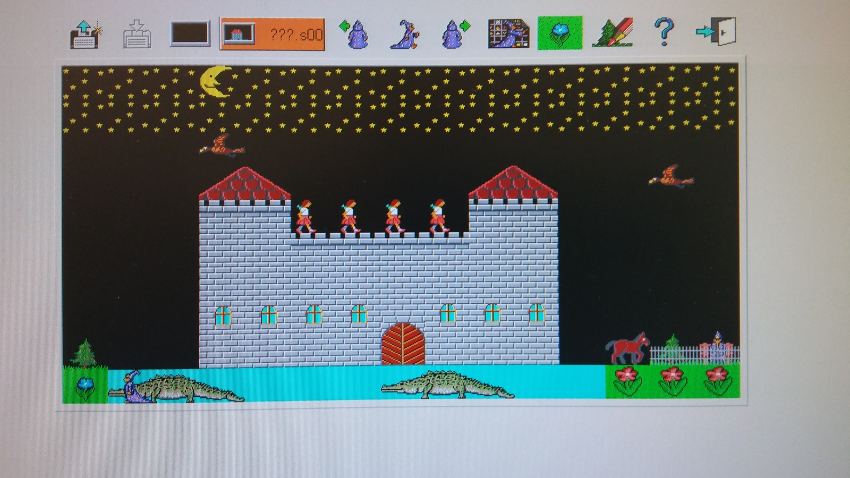Utwórz kod w programie Baltie aby powstał powyższy obraz.